**Техническая диагностика**

**1 Основные понятия о диагностике и о диагностировании**

**Технической диагностикой** называется отрасль знаний, изучающая признаки неисправности а/м, методы, средства и алгоритмы определения **его технического состояния без разборки**, а также технологию и организацию использования систем диагностирования в процессах технической эксплуатации. Техническая диагностика непосредственно примыкает к теории надежности, так как главной ее целью являются своевременное обнаружение неработоспособного состояния объекта и разработка рекомендации по его устранению, что, в конечном счете, направлено на повышение надежности, обеспечение требований безопасности и эффективности эксплуатации машины.

**Диагностирование** – процесс определения тех. состояния объекта **без разборки**, по внешним признакам, путем измерения величины, характеризующих его состояние и **сопоставление их с нормативами**. Диагностирование обеспечивает система ТО и Р, индивидуальной информацией о техническом состоянии а/м и, следовательно, является элементом этой системы.

Количественно надежность оценивают вероятностными характеристиками, зная которые, однако, нельзя ответить на вопрос, действительно ли данный объект будет работать нормально в данных условиях в течение определенного отрезка времени. На этот вопрос позволяет ответить техническая диагностика.

Оценить состояние объекта диагностирования можно, наблюдая за выполнением возложенных на него функций (рабочее диагностирование) или подвергая объект специальным внешним воздействиям (тестовое диагностирование).

Состояние объекта оценивают по диагностическим признакам, под которыми понимают параметры или характеристику, используемые при диагностировании. Параметр представляет собой физическую величину, а характеристика - зависимость одной физической величины от другой. Каждому состоянию объекта соответствует определенное значение диагностического признака.

Цель диагностирования при ТО – определение действительной потребности в выполнении операций, предусмотренных типовым перечнем и прогнозирование момента возникновения неисправного состояния, путём сопоставления фактических значений параметров с предельными.

Цель диагностирования при ремонте – выявление неисправного состояния причин его возникновения и определение наиболее эффективного способа устранения на месте, со снятием агрегатов, узла детали с полной или частичной разборкой.

**2 Задачи технической диагностики**

В процессе диагностирования могут решаться следующие задачи:

- контроль технического состояния;

* поиск места и определение причины отказа - дефекта;
* прогнозирование технического состояния.

Совокупность задач зависит от условий выполнения диагностирования и особенностей объекта.

Первая задача решается, как правило, если состояние объекта неизвестно, и предполагает проверку соответствия значений диагностических признаков объекта требованиям технической документации и определение на этой основе технического состояния в данный момент времени - работоспособного или неработоспособного.

Если объект утратил работоспособность или запас ее значительно снизился, при диагностировании решается задача поиска дефекта. Целесообразность решения этой задачи определяется возможностью восстановления машины, то есть устранения возникшего дефекта.

При решении третьей задачи изучается характер изменения диагностических параметров под влиянием внешних воздействий и на основе сформировавшейся тенденции предсказывается значение параметра в будущий момент времени.

Для успешного решения указанных задач проводят комплекс работ по разработке диагностического обеспечения, повышению контролепригодности объекта и установлению показателей и характеристик процессов диагностирования.

Наиболее оптимальным является проведение работ по диагностическому обеспечению автомобилей на всех стадиях их жизненного цикла, начиная от проектирования и заканчивая списанием. Диагностическое обеспечение - это комплекс взаимоувязанных методов диагностирования, нормативов, технических (аппаратурных) и программных средств, процессов диагностирования, систем метрологического обеспечения используемых методов и средств технического диагностирования, отраженных в технической документации.

**3 Контролепригодность и показатели ее оценки**

Для многих автомобилей объем контрольно-диагностических работ превышает 25-30% общего объема работ по техническому обслуживанию и ремонту. Как правило, время, затрачиваемое на непосредственное измерение параметров технического состояния, в среднем составляет 5-10% общего времени диагностирования, остальные 90-95% приходятся на установку и снятие датчиков, выбор необходимого режима работы автомобиля и обработку результатов диагностирования. В этом заключается резерв снижения трудоемкости технического обслуживания и ремонта автомобилей, который в первую очередь может быть реализован повышением контролепригодности (приспособленности) автомобилей к диагностированию.

Контролепригодность автомобилей и их агрегатов обеспечивается на стадиях их разработки и изготовления посредством соблюдения требований к техническому диагностированию в части конструктивного исполнения изделий, параметров и метода диагностирования, показателей оценки контролепригодности объекта.

Контролепригодность может быть повышена следующими тремя способами:

* обеспечением удобного и простого подключения датчиков к автомобилю, в том числе посредством универсальных специально предусмотренных присоединительных разъемов, штуцеров, заглушек и т.д., а также выбором наиболее эффективных методов диагностирования и контроля;
* введением в конструкцию автомобиля встроенных датчиков, к выводам которых на период диагностирования можно подключать внебортовые (внешние) средства диагностирования;
* комплектованием автомобилей бортовыми системами контроля, выдающими водителю в любой момент времени информацию о техническом состоянии соответствующего узла, системы или агрегата.

На практике наиболее целесообразно комплексное использование всех трех способов повышения контролепригодности автомобилей.

Показатели оценки контролепригодности автомобилей условно разделяют на оперативные, экономические, конструктивные и дополнительные, а также на показатели оценки уровня контролепригодности.

**3.1 Оперативные показатели оценки контролепригодности**

**К оперативным** показателям оценки контролепригодности относят три следующих показателя:

а) среднее время диагностирования

,

где  - вероятность повторения -й операции;

*n* - число операций при диагностировании;

 - среднее время диагностирования -и операции;

б) среднее время подготовки к диагностированию



где - подготовительно-заключительное время для измерения *i-го* параметра;

- время, необходимое для доступа к -й контрольной точке и приведения ее в исходное состояние;

 - число диагностических параметров;

- число контролируемых точек;

в) удельные затраты времени на диагностирование



где  -среднее время -го диагностирования;

*т -* число диагностирований за пробег автомобиля *L.*

**3.2 Экономические показатели оценки контролепригодности**

**К экономическим** показателям относят:

а) среднюю трудоемкость подготовки изделия к диагностированию



где *Тс.п -* средняя трудоемкость установки и снятия датчиков и других устройств, необходимых для диагностирования;

*Тмдр -* средняя трудоемкость монтажло-демонтажных работ на изделии, произведенных для обеспечения доступа к контрольным точкам и возвращения изделия после диагностирования в исходное состояние;

б) коэффициент трудоемкости подготовки изделия диагностированию



где *Тд -* средняя оперативная трудоемкость диагностирования изделия; *Тв -* среднюю трудоемкость подготовки изделия к диагностированию;

в) стоимость диагностирования;

г) стоимость подготовки изделия к диагностированию;

д) комплексный стоимостной показатель:



где Ск.с.. - суммарные затраты на контроль;

С*т*.о - суммарные затраты на техническое обслуживание и ремонт за пробег автомобиля;

е) удельные трудовые затраты



где *Тдi* - трудовые затраты при диагностировании по *i-*му параметру;

*Tв* - число диагностирований по *i*-му параметру за пробег автомобиля *L*;

ж) удельные стоимостные затраты.



где *Сдi* - стоимость диагностирования по *i*-му параметру;

з) затраты на материалы;

и) удельные затраты на материалы



где С*м.д* - затраты на материалы, используемые при проведении диагностирования за пробег *L*.

**3.3 Конструктивные и дополнительные показатели оценки контролепригодности**

**К конструктивным и дополнительным** показателям относят: а) доступность

,

где *Тосн* и *Тдоп -* трудоемкость основных и дополнительных работ при диагностировании;

б) удобство



где  *-* время диагностирования при обеспечении удобства проведения работ;

* -* превышение времени диагностирования над эталонным из-за неудобства проведения работ;

в) полнота проверки исправности



где  *-* суммарная интенсивность отказов проверяемых составных частей изделия на принятом уровне поиска;

* -* суммарная интенсивность отказов всех составных частей изделия;

г) глубина поиска неисправности



где *F -* число однозначных различимых составных частей изделия, до

которых определяется место неисправности;

* -* общее число составных частей изделия, до которых требуется определить место неисправности;

д) длина теста диагностирования;

е) встроенность датчиков



где *пв.д.* - число параметров, измеряемых встроенными датчиками;

* -* общее число измеряемых параметров;

ж) избыточность массы изделия



где *Gи -* масса (или объем) изделия;

*Gи,д -* масса (или объем) составных частей, введенных в изделие для обеспечения диагностирования;

з) степень унификации устройств сопряжения со средствами технического диагностирования



где  и  - соответственно общее и унифицированное число сопряжений;

и) степень унификации параметров сигналов изделия

,

где *п* и *У -* соответственно общее и унифицированное число параметров сигналов, используемых при диагностировании;

к) эффективность трудозатрат при встроенных датчиках



где  *-* трудоемкость диагностирования без встроенных датчиков;

** -превышение трудоемкости диагностирования без встроенных датчиков над трудоемкостью диагностирования со встроенными датчиками;

л) эффективность встроенности датчиков





где *Свд* и Сб.<, - стоимости диагностирования с применением и без применения встроенных датчиков за единицу пробега;

м) степень использования специальных средств технического



где *Осд -* суммарная масса (или объем) средств технического диагностирования (серийных и специальных);

*Оссд* - масса (или объем) специальных средств технического диагностирования;



о) универсальность метода диагностирования



н) легкосъемность диагностической информации

где *пк -* число диагностических параметров, измеряемы г-м диагностическим методом;

п) показатель безразборного диагностирования



где *пк -* число диагностических параметров, измерение которых не связано с проведением разборно-сборочных работ.

**3.4 Показатели оценки уровня контролепригодности**

**К показателям оценки уровня контролепригодности** относят следующие два:

- дифференциальный показатель



где *К01* и *К6, -* значения показателя контролепригодности оцениваемого и базового изделий;

- комплексный показатель



где г- число оцениваемых показателей контролепригодности; *сг1 -* коэффициент весомости /-го показателя.

**4 Диагностические параметры**

В процессе эксплуатации трущиеся сопряжения автомобиля изнашиваются, происходит разрегулировка его систем, узлов и агрегатов, т.е. изменяются значения его структурных параметров, непосредственно характеризующих исправность объекта диагностирования. К ним относят зазоры в сопряжении, величину износа поверхностей детали и другие параметры, измерение которых связано с необходимостью проведения разборочных работ. Это повышает трудоемкость контроля и существенно снижает (иногда. на 5-10%) ресурс контролируемого агрегата. Последнее объясняется появлением дополнительного цикла приработки поверхностей контролируемого сопряжения.

Изменение структурных параметров сопровождается изменениями параметров рабочих и сопутствующих выходных процессов автомобиля, которые могут наблюдаться и измеряться извне без разборки (или с частичной разборкой) контролируемого агрегата.

В качестве примеров можно привести следующие: из-за износа сопряжении цилиндропоршневой группы двигателя внутреннего сгорания снижается компрессия в цилиндрах и как результат - эффективная мощность на коленчатом валу двигателя; в результате износа сопряжений коренных и шатунных подшипников коленчатого вала увеличиваются утечки масла из системы смазывания двигателя и снижается давление масла в системе. Если эти функциональные параметры несут достаточную и однозначную информацию о состоянии контролируемого объекта, то они могут быть отнесены к числу диагностических параметров, косвенно характеризующих исправность объекта диагностирования.

Показатели и характеристики диагностирования задаются в технико-технических заданиях и в технических заданиях и направлены на оценку достоверности, точности и экономичности процесса диагностирования. Контроль показателей и характеристик диагностирования автомобилей осуществляется при их приемочных и типовых испытаниях.

**4.1 Требования к диагностическим параметрам**

Из всего многообразия возможных диагностических параметров выбирают и используют в практических целях лишь те параметры, которые отвечают требованиям однозначности, стабильности, широты изменения, доступности и удобства измерения, информативности и технологичности. Суть перечисленных требований проиллюстрирована на рисунке 1

Требование однозначности предусматривает соблюдение условия, когда каждому значению структурного или функционального параметра соответствует одно-единственное значение диагностического параметра. Так, параметры кривых 1 и *2* (рисунок 1, *а)* не соответствуют критерию однозначности.

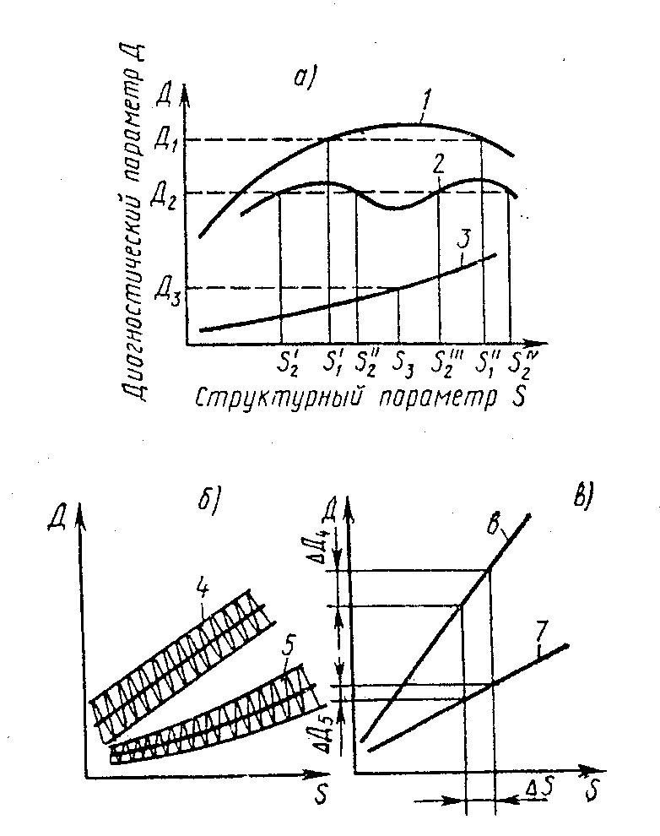

*1,2 -* кривые неоднозначной зависимости, *3* - кривая однозначной

зависимости, *4 -* равный коридор рассеивания, *5* - возрастающий коридор рассеивания, *6* - кривая большей широты изменения, 7 - кривая меньшей широты изменения

Рисунок 1 - Графическая иллюстрация основных требований к диагностическим параметрам по: *а* - однозначности, *б* - стабильности, *в* - широте изменения

Требование **стабильности** устанавливает возможную величину отклонения диагностического параметра от своего среднего значения, характеризующую рассеивание параметра при неизменных значениях структурных параметров и условиях их измерения (рисунок 1, *б).*

Требование **широты изменения** устанавливает диапазон изменения диагностического параметра, соответствующий заданной величине изменения структурного параметра.

Чем больше диапазон изменения диагностического параметра, тем выше его **информативность.**

На рисунке 1, *в* параметр кривой *б* имеет большую широту изменения диагностического параметра 4*,* чем параметр кривой *.* Аналитически отмеченное условие выражается следующей зависимостью.

**4.2 Классификация диагностических параметров**

По объему и характеру передаваемой информации диагностические параметры классифицируют на частные, общие и взаимозависимые.

**Частные** диагностические параметры независимо от других указывают на вполне определенную конкретную неисправность. Например, угол замкнутого состояния контактов определяет зазор в контактах прерывателя.

**Общие** диагностические параметры характеризуют техническое состояние диагностируемого объекта в целом. Например, люфт на выходном валу коробки перемены передач характеризует общее ее техническое состояние, но не состояние конкретной зубчатой пары.

Взаимозависимые диагностические параметры оценивают неисправность только по совокупности нескольких измеренных параметров. Например, износ поршневых колец определяется давлением в цилиндре в конце такта сжатия, относительными утечками отработавших газов в картер двигателя, наличием «хлопков» в карбюраторе при пуске двигателя.

Естественно, что чем больше измеряемых диагностических параметров, тем шире информация о состоянии объекта, но при этом повышаются трудоемкость и стоимость диагностирования.

По содержанию передаваемой информации диагностические параметры разделяют на три группы:

* параметры, дающие информацию о техническом состоянии объекта, но не характеризующие его функциональные возможности;
* параметры, дающие информацию о функциональных возможностях объекта, но не дающие информацию о его техническом состоянии;

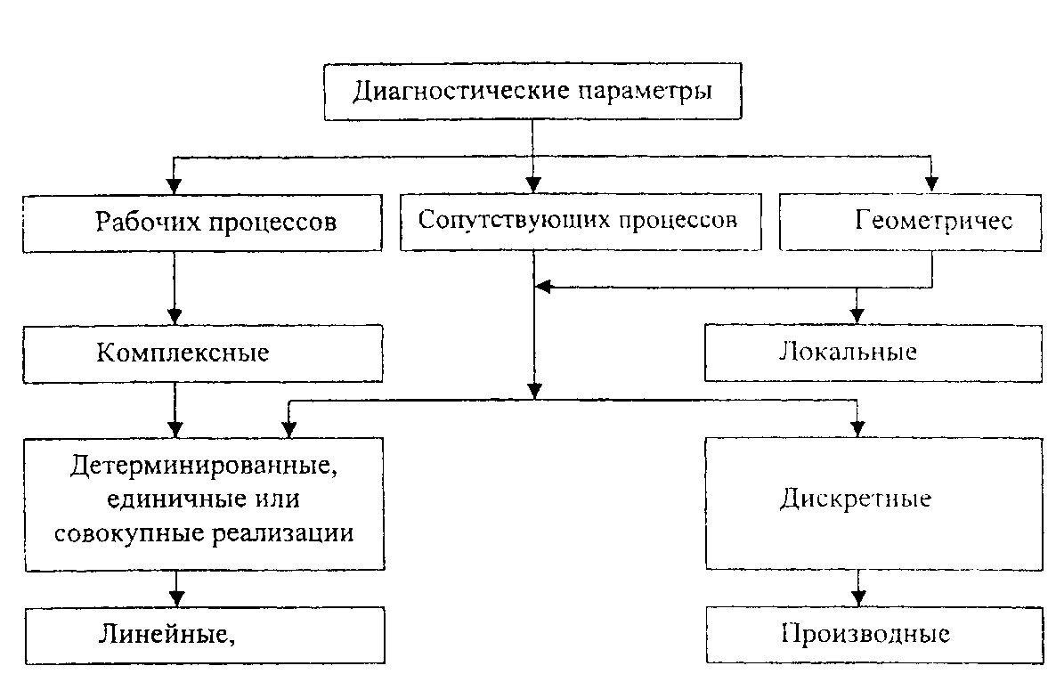

Рисунок 2 - Классификация диагностических параметров

- параметры (комбинированные), дающие информацию как о техническом состоянии объекта, так и о его функциональных возможностях.

Таким образом, определяемое значение структурного параметра *Пс* есть функция от каких-то (/ = 1,2, ..., *т)* диагностических параметров *Пд,* т.е. *Пс=Пд.* Из всего многообразия диагностических параметров выбирают в первую очередь те, у которых функциональная зависимость приближается к линейной и однозначной и в меньшей степени зависит от сопутствующих **(**неучитываемых) и рабочих параметров.

**4.3 Выбор диагностических параметров**

Выбор диагностических параметров, для оценки технического состояния автомобилей осуществляют из номенклатур, рекомендуемых государственными стандартами (ТР ТС 018/2011, ГОСТ Р 51709-2001, ГОСТ 26048-83, 23435-79, 3544-75, 10984-74, 17.2.2.03-87, 17.2.2.06-99, 21393-75 и другие), а также другой нормативно-технической документацией.

При выборе диагностических параметров можно применять метод, сущность которого заключается в следующем. Выбирают основные структурные параметры Д*,* которые можно использовать в качестве диагностических. По данным статистики отказов определяют «вероятностные веса» структурных параметров при различных состояниях диагностируемого объекта, а также устанавливают вероятность возникновения этих состояний при различных комбинациях диагностических параметров.

В настоящее время автомобили оснащаются бортовыми и встроенными системами диагностирования, при этом не теряют актуальность и традиционные системы внешнего диагностирования. В связи с этим при выборе диагностических параметров необходимо определить, какие из них целесообразно контролировать бортовыми системами, а какие - с помощью внешних средств технического диагностирования.

**5 Построение алгоритма диагностирования**

При организации технологического процесса диагностирования ставится задача рациональной минимизации числа контрольно-измерительных операций, повышения точности измерения диагностических параметров и соответственно достоверности постановки диагноза. При этом должно соблюдаться общее условие минимизации издержек на эксплуатацию, обслуживание и ремонт диагностируемого объекта с сохранением на должном уровне коэффициента готовности автомобильного парка.

Как указывалось выше, техническое диагностирование направлено на решение трех основных задач, каждой из которых соответствует определенный методический подход, обеспечивающий построение своего оптимального алгоритма диагностирования.

Построению алгоритма диагностирования предшествует анализ статистических данных на наиболее часто повторяющиеся неисправности и отказы. На основе данных анализа разрабатывают блок-схемы структурно-следственных связей по цепи: *диагностируемый объект (автомобиль) -агрегат - система, механизм, узел* - *элемент* - *структурный параметр -неисправность - внешний признак (симптом)* - *диагностический параметр.*

Число звеньев в цепи в каждом конкретном случае (применительно к различным системам и агрегатам) может меняться. Каждое звено определяет задаваемый уровень поиска или технологического шага, направленного на установление неисправности.